|  |  |  |  |  |  |  |  |  |  |  |  |  |  |  |  |  |  |
| --- | --- | --- | --- | --- | --- | --- | --- | --- | --- | --- | --- | --- | --- | --- | --- | --- | --- |
| **Nazwa projektu**  Projekt rozporządzenia MSWiA w sprawie sposobu i trybu rozdziału środków finansowych przeznaczonych wyłącznie na cele ochrony przeciwpożarowej  **Ministerstwo wiodące**  Ministerstwo Spraw Wewnętrznych i Administracji  **Ministerstwa współpracujące**  **Osoba odpowiedzialna za projekt w randze Ministra,**  **Sekretarza Stanu lub Podsekretarza Stanu** Maciej Wąsik – Sekretarz Stanu w MSWiA  **Kontakt do opiekuna merytorycznego projektu** st. bryg. mgr Radosław Mistrzak, tel. 523-34-36  rmistrzak@kgpsp.gov.pl | | | | | | | | | | | **Data sporządzenia** 28 listopada 2022 r.  **Źródło:**  Art. 39 ust. 2 ustawy z dnia  24 sierpnia 1991 r. o ochronie przeciwpożarowej (Dz. U.  z 2022 r. poz. 2057).  **Nr w wykazie prac: 904** | | | | | | |
| **OCENA SKUTKÓW REGULACJI** | | | | | | | | | | | | | | | | | |
| **1. Jaki problem jest rozwiązywany?** | | | | | | | | | | | | | | | | | |
| Ustawą dnia 17 grudnia 2021 r. *o ochotniczych strażach pożarnych* (Dz. U. z 2021 r. poz. 2490, z późn. zm.)zmieniono m.in. brzmienie art. 39 ust. 1 ustawy z dnia 24 sierpnia 1991 r. *o ochronie przeciwpożarowej* (Dz. U. z 2021 r. poz. 869, z późn. zm.), określając na nowo zakres przedmiotowy środków finansowych przeznaczonych wyłącznie na cele ochrony przeciwpożarowej. Środkami tymi są środki przekazywane Komendantowi Głównemu Państwowej Straży Pożarnej przez zakłady ubezpieczeń, pochodzące z wpływów uzyskanych z tytułu obowiązkowego ubezpieczenia od ognia, zwane dalej „środkami finansowymi”. W obowiązującym stanie prawnym kwestia rozdziału tych środków pomiędzy jednostki ochrony przeciwpożarowej regulowana była rozporządzeniem Ministra Spraw Wewnętrznych i Administracji z dnia 30 czerwca 2017 r. *w sprawie rozdziału środków finansowych przeznaczonych wyłącznie na cele ochrony przeciwpożarowej* (Dz. U. poz. 1317). Stosownie do art. 55 ust. 1 ustawy *o ochotniczych strażach pożarnych,* przepisy wykonawcze wydane na podstawie art. 39 ust. 2 ustawy z dnia 24 sierpnia 1991 r. *o ochronie przeciwpożarowej* (czyli przywołane wyżej rozporządzenie z dnia 30 czerwca 2017 r. *w sprawie rozdziału środków finansowych przeznaczonych wyłącznie na cele ochrony przeciwpożarowej*) zachowują moc do dnia wejścia w życie nowych przepisów wykonawczych wydanych na podstawie art. 39 ust. 2 tejże ustawy, nie dłużej jednak niż przez okres 12 miesięcy od dnia wejścia w życie ustawy *o ochotniczych strażach pożarnych*, tj. do dnia 31.12.2022 r. | | | | | | | | | | | | | | | | | |
| **2. Rekomendowane rozwiązanie, w tym planowane narzędzia interwencji, i oczekiwany efekt** | | | | | | | | | | | | | | | | | |
| Projektowane rozporządzenie, poza zmianą źródeł środków finansowych przeznaczonych wyłącznie na cele ochrony przeciwpożarowej, zawiera zmiany merytoryczne, polegające na rezygnacji z planu wydatków na dany rok oraz wprowadzeniu odmiennego trybu procedowania w przypadku Komendy Głównej Państwowej Straży Pożarnej w stosunku do przyjętego trybu procedowania „na wniosek”. Powyższe spowodowane jest sprawowaniem przez Komendanta Głównego Państwowej Straży Pożarnej (uprawnionego na mocy ustawy do rozdziału środków finansowych) funkcji kierownika jednej z jednostek organizacyjnych uprawnionych do korzystania ze środków finansowych, będących przedmiotem regulacji projektowanego rozporządzenia – Komendy Głównej Państwowej Straży Pożarnej. Przyjęto tu metodę podejmowania decyzji w oparciu o wykaz potrzeb. | | | | | | | | | | | | | | | | | |
| **3. Jak problem został rozwiązany w innych krajach, w szczególności krajach członkowskich OECD/UE?** | | | | | | | | | | | | | | | | | |
| Rozwiązania przyjęte w innych krajach pozostają bez wpływu na rozwiązania polskie. | | | | | | | | | | | | | | | | | |
| **4. Podmioty, na które oddziałuje projekt** | | | | | | | | | | | | | | | | | |
| Grupa | | Wielkość | | | | | Źródło danych | | | | | | | Oddziaływanie | | | |
| Jednostki ochrony przeciwpożarowej | | ok. 16 000 | | | | | KG PSP | | | | | | | Możliwość uzyskania dofinansowania środkami pochodzącymi z odpisów z zakładów ubezpieczeniowych | | | |
| Zakłady ubezpieczeń | | 46 | | | | | KNF | | | | | | | Odprowadzanie 10% środków z ubezpieczeń od ognia na rzecz Komendanta Głównego  Państwowej Straży  Pożarnej | | | |
| **5. Informacje na temat zakresu, czasu trwania i podsumowanie wyników konsultacji** | | | | | | | | | | | | | | | | | |
| Projekt rozporządzenia został zamieszczony w Biuletynie Informacji Publicznej Rządowego Centrum Legislacji, stosownie do wymogów art. 5 ustawy z dnia 7 lipca 2005 r. o działalności lobbingowej w procesie stanowienia prawa (Dz. U. z 2017 r. poz. 248).  Projekt został przekazany do zaopiniowania Związkowi Ochotniczych Straży Pożarnych RP i związkom zawodowym działającym w Państwowej Straży Pożarnej, tj. Krajowej Sekcji Pożarnictwa NSZZ „Solidarność, NSZZ Pracowników Pożarnictwa oraz Związkowi Zawodowemu Strażaków „FLORIAN”.  Projektowane rozwiązania nie spowodują skutków dla budżetów jednostek samorządu terytorialnego, tym samym projekt nie wymaga konsultacji z Komisją Wspólną Rządu i Samorządu Terytorialnego. | | | | | | | | | | | | | | | | | |
| **6. Wpływ na sektor finansów publicznych** | | | | | | | | | | | | | | | | | |
| (ceny stałe z 2021 r.) | | | Skutki w okresie 10 lat od wejścia w życie zmian [mln zł] | | | | | | | | | | | | | | |
| 0 | 1 | 2 | 3 | | 4 | 5 | 6 | | 7 | 8 | | 9 | 10 | *Łącznie (0-10)* |
| **Dochody ogółem** | | | 0 | 0 | 0 | 0 | | 0 | 0 | 0 | | 0 | 0 | | 0 | 0 | 0 |
| budżet państwa | | | 0 | 0 | 0 | 0 | | 0 | 0 | 0 | | 0 | 0 | | 0 | 0 | 0 |
| JST | | | 0 | 0 | 0 | 0 | | 0 | 0 | 0 | | 0 | 0 | | 0 | 0 | 0 |
| pozostałe jednostki (oddzielnie) | | | 0 | 0 | 0 | 0 | | 0 | 0 | 0 | | 0 | 0 | | 0 | 0 | 0 |
| **Wydatki ogółem** | | | 0 | 0 | 0 | 0 | | 0 | 0 | 0 | | 0 | 0 | | 0 | 0 | 0 |
| budżet państwa | | | 0 | 0 | 0 | 0 | | 0 | 0 | 0 | | 0 | 0 | | 0 | 0 | 0 |
| JST | | | 0 | 0 | 0 | 0 | | 0 | 0 | 0 | | 0 | 0 | | 0 | 0 | 0 |
| pozostałe jednostki (oddzielnie) | | | 0 | 0 | 0 | 0 | | 0 | 0 | 0 | | 0 | 0 | | 0 | 0 | 0 |
| **Saldo ogółem** | | | 0 | 0 | 0 | 0 | | 0 | 0 | 0 | | 0 | 0 | | 0 | 0 | 0 |
| budżet państwa | | | 0 | 0 | 0 | 0 | | 0 | 0 | 0 | | 0 | 0 | | 0 | 0 | 0 |
| JST | | | 0 | 0 | 0 | 0 | | 0 | 0 | 0 | | 0 | 0 | | 0 | 0 | 0 |
| pozostałe jednostki (oddzielnie) | | | 0 | 0 | 0 | 0 | | 0 | 0 | 0 | | 0 | 0 | | 0 | 0 | 0 |
| Źródła finansowania | Wejście w życie projektowanych zmian nie wywoła skutków finansowych dla budżetu państwa i budżetów jednostek samorządu terytorialnego w rozumieniu art. 50 ust. 1 ustawy z dnia 27 sierpnia 2009 r. *o finansach publicznych* (Dz. U. z 2022 r. poz. 1634, z późn. zm.) i nie będzie stanowiło podstawy do ubiegania się o zwiększenie planu wydatków. | | | | | | | | | | | | | | | | |

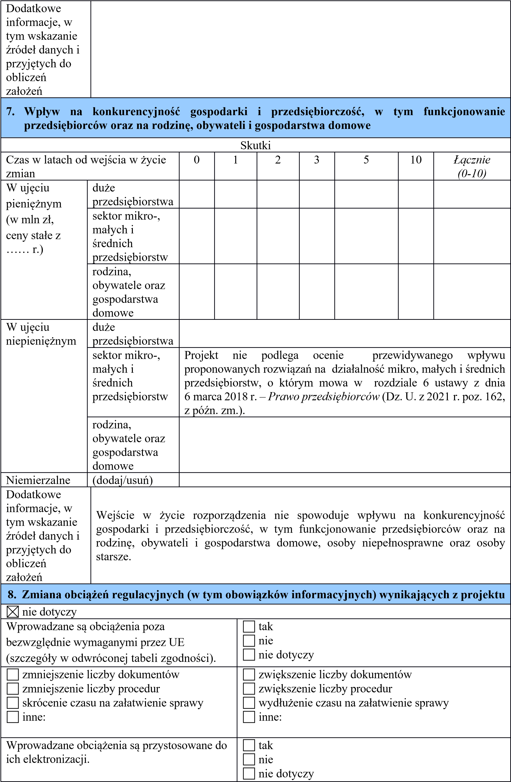

|  |  |  |  |  |
| --- | --- | --- | --- | --- |
|  | | |  | |
| Komentarz: Wejście w życie rozporządzenia nie spowoduje zmiany obciążeń regulacyjnych, w tym obowiązków informacyjnych. Rozporządzenie nie nakłada na obywateli obowiązków, z którymi związane jest wykonywanie jakichkolwiek czynności administracyjnych. Rozporządzenie nie spowoduje zmniejszenia, czy też zwiększenia liczby dokumentów lub liczby procedur, ani też skrócenia lub wydłużenia czasu na załatwienie sprawy, gdyż rozporządzenie nie reguluje procedur administracyjnych wynikających z obowiązków nałożonych na obywateli oraz związanych z załatwianiem przez obywateli spraw w urzędach, instytucjach lub innych organach władzy publicznej. | | | | |
| **9. Wpływ na rynek pracy** | | | | |
| Wejście w życie rozporządzenia nie będzie miało wpływu na rynek pracy. | | | | |
| **10. Wpływ na pozostałe obszary** | | | | |
| środowisko naturalne  sytuacja i rozwój regionalny  sądy powszechne, administracyjne lub wojskowe | | demografia  mienie państwowe  inne | | informatyzacja  zdrowie |
| Omówienie wpływu | Wejście w życie rozporządzenia nie wpłynie na pozostałe obszary, w tym nie wpłynie na środowisko naturalne, sytuację i rozwój regionalny, demografię, mienie państwowe, informatyzację, zdrowie lub na inne obszary. | | | |
| **11.Planowane wykonanie przepisów aktu prawnego** | | | | |
| Projektowane regulacje wejdą w życie z dniem 1 stycznia 2023 r. | | | | |
| **12. W jaki sposób i kiedy nastąpi ewaluacja efektów projektu oraz jakie mierniki zostaną zastosowane?** | | | | |
| Ze względu na charakter wprowadzanej regulacji nie jest planowana ewaluacja efektów projektu. | | | | |
| **13.Załączniki (istotne dokumenty źródłowe, badania, analizy itp.)** | | | | |
| Brak | | | | |